Oslavy 150. výročí železniční dopravy na Mostecku

Projektoví partneři

- Nositel projektu:
Oblastní muzeum a galerie v Mostě

- Partner projektu - organizátor jízdy historických vlaků:
Nadační fond "Moldavská dráha / Teplický Semmering"

- Kompletní program byl zajištěn dále ve spolupráci s Českými dráhami, Národním technickým muzeem a Oblastním muzeem v Chomutově.

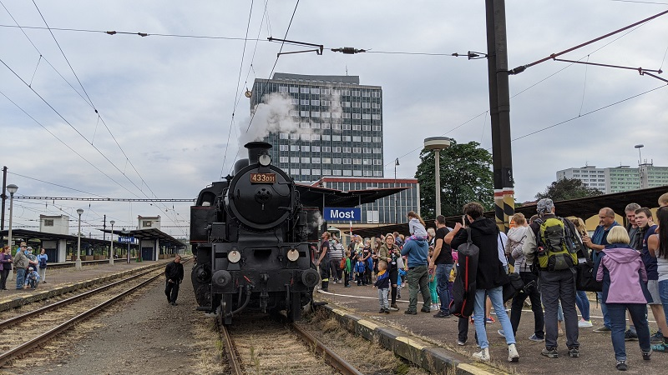

Účel projektu:
Účelem projektu je důstojné a mediálně důrazné připomenutí významného výročí železniční dopravy, která po 150 let hraje v regionu zásadní hospodářskou a společenskou roli a která v minulosti výrazně přispěla k přeměně zemědělského kraje na kraj průmyslový.

Historické souvislosti:
Výše uvedené akce byly připomínkou příjezdu prvního vlaku na mostecké a chomutovské nádraží. Stalo se tak v sobotu 8. října 1870. Tímto dnem byla slavnostně zprovozněna železniční trať Duchcov – Most – Chomutov, kterou provozovala soukromá železniční společnost Ústecko-Teplické dráhy. Později se na trať napojila železniční společnost Buštěhradské dráhy s tratí Praha – Kladno – Chomutov – Karlovy Vary – Cheb.

Realizované akce:

Ačkoliv byl celý rok 2020 ovlivněn opatřeními proti covid-19, přesto se podařilo stěžejní akce uskutečnit. Jedná se především o tyto akce:

1. Výstava 150 let železnice na Mostecku a Chomutovsku

Výstava se skládá z několika částí. Návštěvníka přivítá dobová nádražní čekárna, odkud se může vydat do hlavní části výstavy věnované vývoji železniční dopravy na Mostecku.

Zde se na několika panelech textem i obrazem seznámíte s historií jednotlivých železničních společností a jejich tratí, které na Mostecku provozovaly železniční dopravu

Další částí výstavy je šest tzv. drážních kanceláří, kde se návštěvník seznámí s významnými železničními profesemi zhruba od 20. do 90. let 20. století. Jako některá z lákadel lez uvést např. klasický drážní telegraf, nástěnnou mapu všech železničních tratí, stanic a zastávek z 60. v Československu a mnoho dalšího. Samozřejmostí je i dětský koutek pro nejmenší s několika vláčky.
Další části výstavy je místnost, kde představuje své historické modely železnic a železniční hračky z období okolo roku 1920 sběratel Radek Vejřík z Mostu. Ten zde prezentuje jak provozní kolejiště, tak část své sbírky lokomotiv, vozů a parních strojů ve vitrínách.

Výstavní část završují litografie s železniční tématikou známého českého výtvarníka, pana Jiřího Boudy. Těch je zde prezentováno několik desítek kusů. Originály litografií a další doprovodný materiál lze zakoupit na recepci muzea.

Vernisáž výstavy se konala ve čtvrtek 1. října od 17:00 hodů. Kvůli podzimní vlně koronaviru byla výstava předčasně uzavřena. Opětně otevřena je od 3. prosince. Původně avizovaný konec výstavy v únoru/březnu byl interně prodloužena až na podzim příštího roku.

Výstava byla v době uzavření zdigitalizována a je možné ji vidět zde: https://www.muzeummost.cz/cz/vystavy-akce/virtualni-prohlidka-vystavy-150-let-zeleznice

Součástí výstavy je ukázka modelového kolejiště Klubu železničních modelářů "Moldaváček" z Oseka. Osecký klub železničních modelářů, který tvoří zhruba dvacítka dospělých, mládeže a dětí, prezentuje v půdních prostorách své rozsáhlé kolejiště modelové železnice, které je poskládána z tzv. modulů.

2. Muzejní noc aneb Člověk na kolejích

Muzejní noc, která byla věnována široké veřejnosti, rodinám s dětmi, železničním fanouškům i zaměstnancům, se konala v pátek 2. října od 16:00 do 21:00 hod.

Veřejnosti zde byla podrobně představena nová výstava, kde pan Ivan Votava prezentoval zájemcům o historii mosteckých nádraží jeho kroniky mosteckého železničního uzlu.

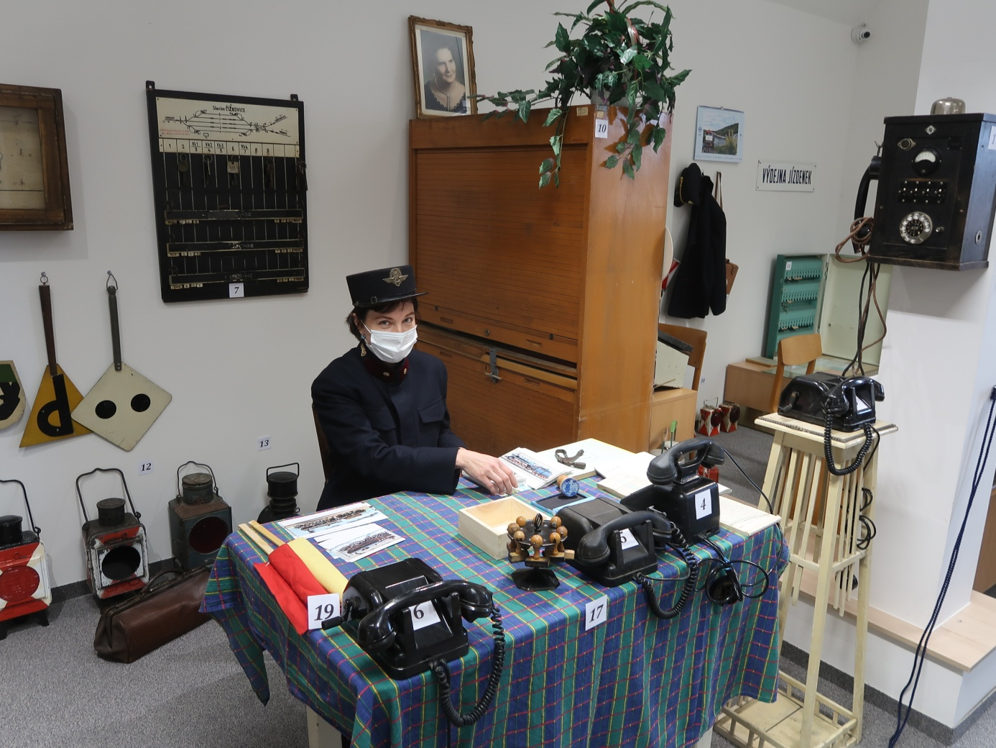

Odborná knihovna muzea nabídla ukázku odborné a sbírkové literatury vztahující se k historii železniční dopravy v regionu. V permanenci byly dílničky pro děti, fotokoutek a dětský koutek s tematikou železnice. Slavnostně bylo pokřtěno jubilejní razítko vytvořené speciálně pro tuto výstavu a návštěvníci ho mohli využít k orazítkování pohlednic lokomotiv Jiřího Boudy. Byly promítány dokumenty s železniční tematikou.

U vchodu dostal každý návštěvník nostalgickou lepenkovou jízdenku, která byla vytištěna speciálně k tomuto výročí.

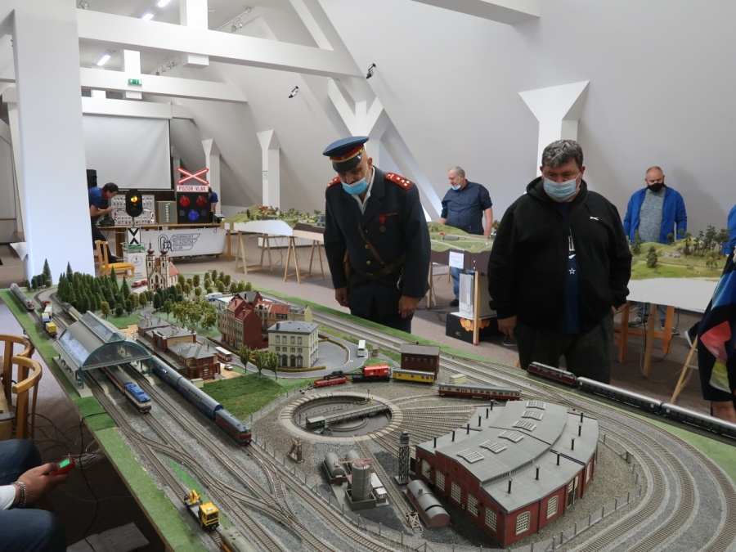

Sběratel Radek Vejřík zde odprezentoval svojí sbírku statických i provozních exponátů, z nichž některé jsou až 120 let staré.

Rozsáhlý provoz zažilo i modelové kolejiště Klubu železničních modelářů "Moldaváček" z Oseka.

Chornický železniční klub zde předvedl svou expozici drážního zabezpečovacího zařízení, který svým pojetím zaujala malé i velké.

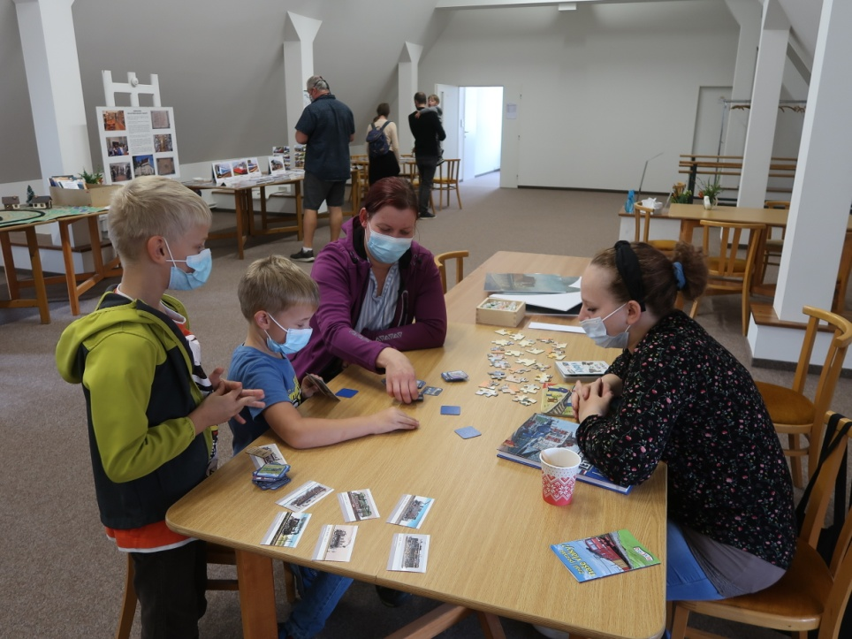
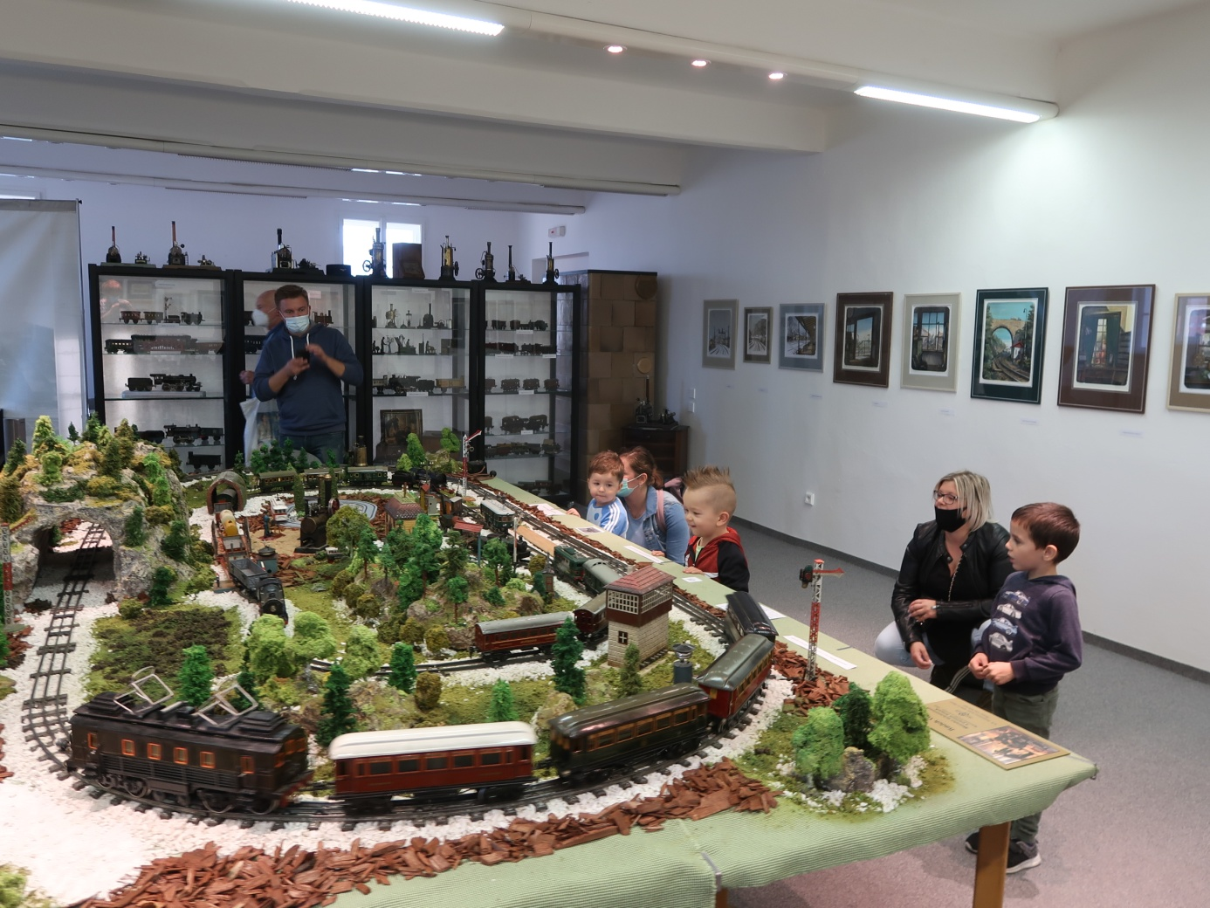

3. Zvláštní jízda historickými vlaky s parní lokomotivou na trati Most – Chomutov a zpět

Speciální výstavy v chomutovském a mosteckém muzeu, muzejní noc v Mostě a slavnostní jízda zvláštním vlakem v sobotu 3. 10. 2020 odstartovaly oslavy 150 let železniční dopravy pod Krušnými horami. Slavnostním vlakem mezi Mostem a Chomutovem se svezlo na dva tisíce zájemců.

Zvláštní jízdu parním vlakem společně organizovaly Oblastní muzeum a galerie v Mostě a Českojiřetínský spolek (vydavatel Krušnohorských novin) prostřednictvím nově zřízeného Nadačního fondu „Moldavská dráha / Teplický Semmering“.

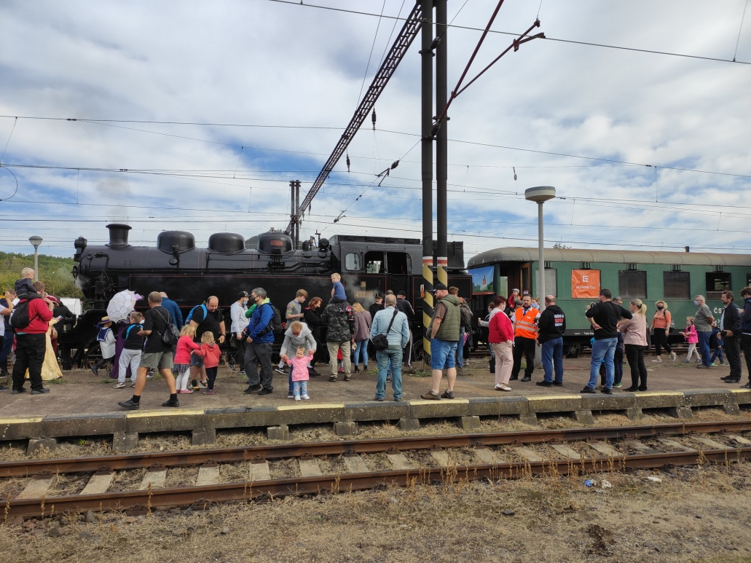

Historický vlak tažený parní lokomotivou 433.001 zajistily České dráhy – Nostalgie (Muzeum Českých drah v Lužné u Rakovníka). O živé obrazy v podobě souvislých divadelních vystoupení ve zvláštním vlaku a na nádraží v Mostě se postarala chomutovská agentura Modua. Kromě toho se zapojilo několik dalších dobrovolníků v historických kostýmech. K dobré náladě přispěla na nádraží v Mostě také hornická kapela Mostečanka.

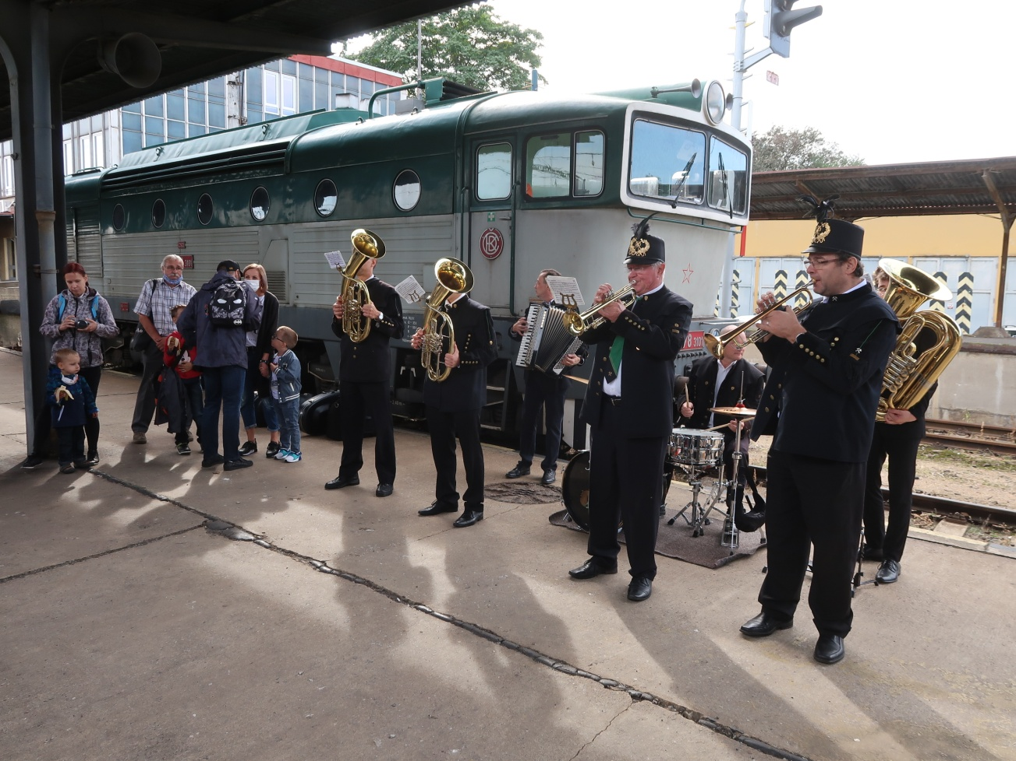

Za finanční podporu, bez níž by nebylo možné akci uskutečnit, děkujeme Ústeckému kraji, ČEZ a Česko-německému fondu budoucnosti.

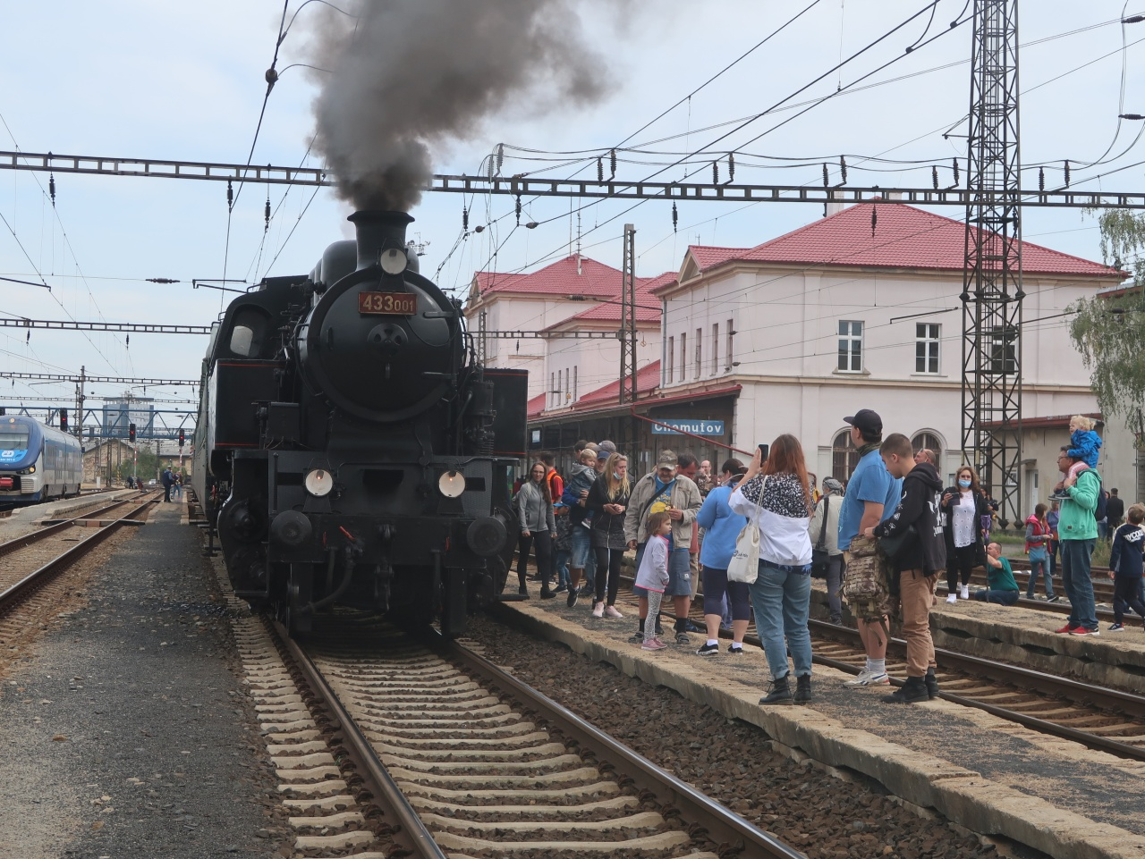

Rovněž děkujeme dalším partnerům – Dopravnímu podniku měst Mostu a Litvínova, který vypravil historický autobus ŠKODA 706 RTO v Mostě na trase Kahan – Centrál – Prior – Nádraží. Díky patří také jednotce dobrovolných hasičů Most a Magistrátu města Mostu za pravidelné dočerpávání vody do nádrže parní lokomotivy, rovněž tak pracovníkům Českých drah a Správy železnic na železničních stanicích (zejména v Mostě). Nesmíme zapomenout ani na pomoc dalších nadšenců ze širšího regionu Ústeckého kraje.

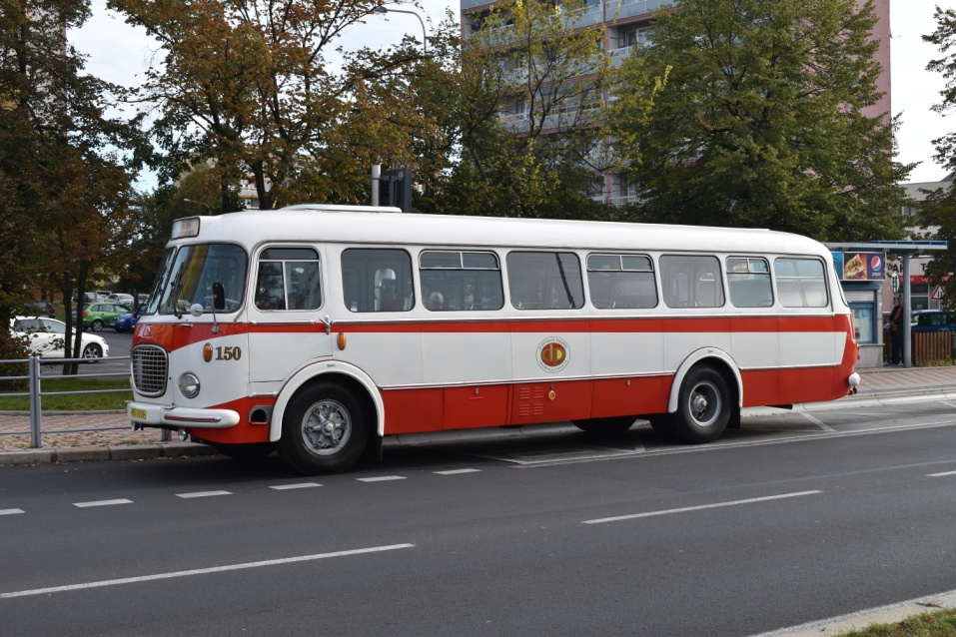

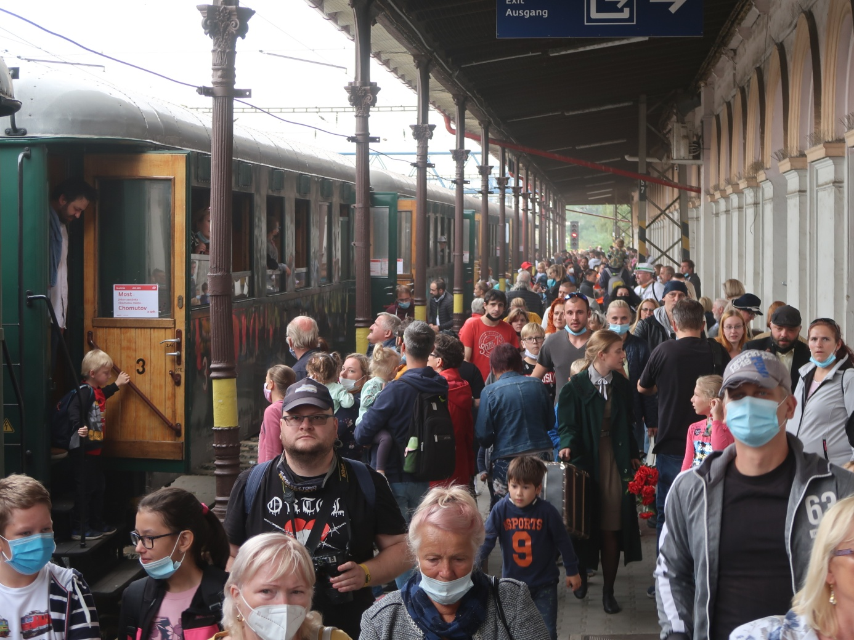

Oslava jako podpora iniciativy na znovupropojení Moldavské a Freiberské dráhy

Organizátoři chtějí akcí rovněž podpořit myšlenku přeshraničního znovupropojení tratí Teplice/Most – Moldava – Freiberg. Partner akce – Nadační fond „Moldavská dráha / Teplický Semmering“ – převzal od 3. 7. 2020 koordinaci české zájmové skupiny obcí, která usiluje o znovupropojení Moldavské a Freiberské dráhy. Účelem nadačního fondu je komplexní podpora aktivit pro zachování a rozvoj provozu na železniční trati Teplice / Most – Moldava – Freiberg a komplexní podpora aktivit i vlastní aktivity pro zachování a účelné užívání historických prvků této trati.

Pokračování oslav výročí v závěru roku 2020 a roce 2021

O víkendu 19. a 20. prosince by se měla uskutečnit akce „Vánoce s vláčky“ – jednalo by se o prezentaci rozsáhlé modelové železnice vysoké technické úrovně Klubu železničních modelářů „Moldaváček“ z Oseka. Vše bude ale záležet na aktuální epidemiologické situaci.

150. výročí příjezdu prvního vlaku do Mostu a Chomutova si chtějí organizátoři připomínat i po celý následující rok. Kromě prodloužení samotné výstavy (pravděpodobně až do října 2021) by se měly uskutečnit nejen akce kvůli epidemii neuskutečněné, ale i akce původně neplánované.
Mělo by jít o: komentované prohlídky výstavy, výlety, exkurze, přednášky, besedy s pamětníky, ale též brigády na historickém nádraží v Dubí a částečné zprovoznění historického zabezpečovacího zařízení z železniční tratě Most – Teplice.

